# DAFTAR PUSTAKA

Stoecker, Wilbert F., Jerold W. J., 1996. *Refrigerasi Dan Pengkondisian Udara*. Alih bahasa Supratman Hara. Edisi Kedua. Jakarta: Erlangga.

Indartono,Y.S.,Perkembangan Terkini Teknologi Refrigerasi (1) <http://www.Pertamina.ac.id,Pebruari> 2008

Fakultas Teknik Mesin. 2013. *Modul Teknik Pendingin*. Tegal: Fakultas Teknik Mesin. Universitas Pancasakti.

Farid A, Hidayat R, 2017. *Analisa Performansi Refrigerator Double System* Jurnal Momentum Unwahas Semarang

Boby Himawan Putra Prasetya., Ary Bachtiar Krishna Putra. 2013. *Studi Eksperimen Variasi Laju Pendinginan Kondensor Pada Mesin Pendingin Difusi Absorpsi R22-DMF*

Moh. Holillulloh Polban 2019. Analisis Perbandingan Performansi Mesin Ice Cube Maker Menggunakan R-22 dan R-290. Teknik Refrigerasi dan Tata Udara. Polban

M. Jilan, Rahmadsyah, Ali HP, 2021. *Rancang Bangun Alat Pembuat Es Batu Menggunakan Outdoor AC*. Teknik Mesin UNA Sumut. Jurnal Laminar Vol. 3 No.2

Alif Ahmad M, Sunanto, 2023. *Uji Performansi Mesin Ice Tube Kapasitas 20 Kg Per Hari dengan Variasi Debit Aliran Air Spray*. Prosiding SENATEK UMP Vol.6

Sudjito,Baedowie,S., and Sugeng ,A.,Diklat Termodinamika Dasar.

Taufiq H, Priyagung H dan Moch, Basjir 2023 Perancangan Mesin Pembuat Es Kristal kapasitas 50kg/12jam. Teknik Mesin UNISMA Malang

Vestref (Vestindo Refrigeration) *Cara Kerja Mesin Es Batu Kristal* <https://mesinesbatu.id/cara-kerja-mesin-es-batu-kristal>

LAMPIRAN  
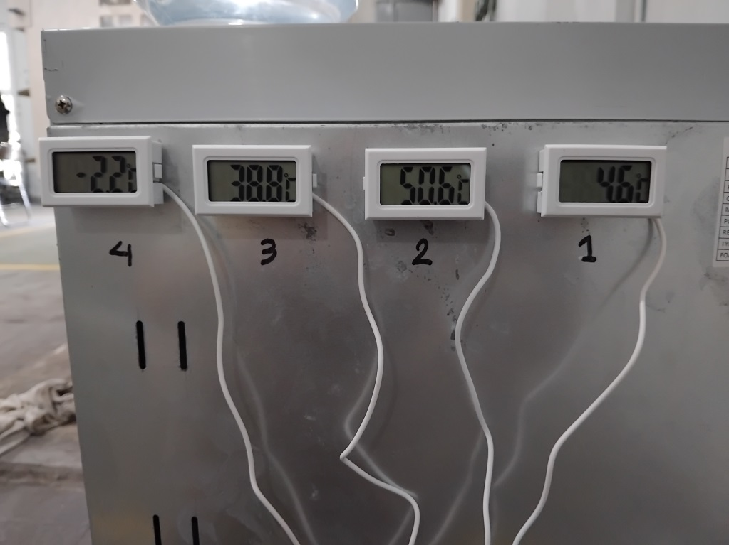

Foto Suhu TI, T2, T3, T3 dan T4

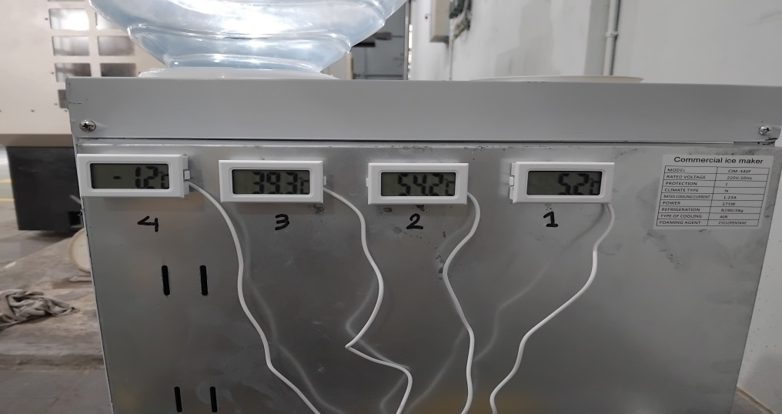

Foto Suhu TI, T2, T3, T3 dan T4

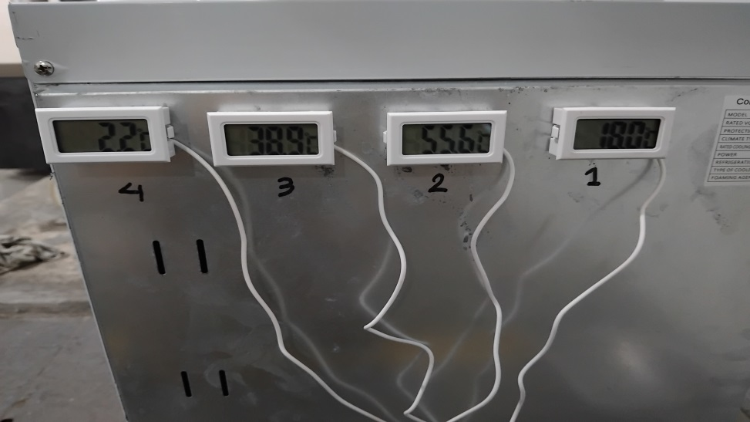

Foto Suhu TI, T2, T3, T3 dan T4

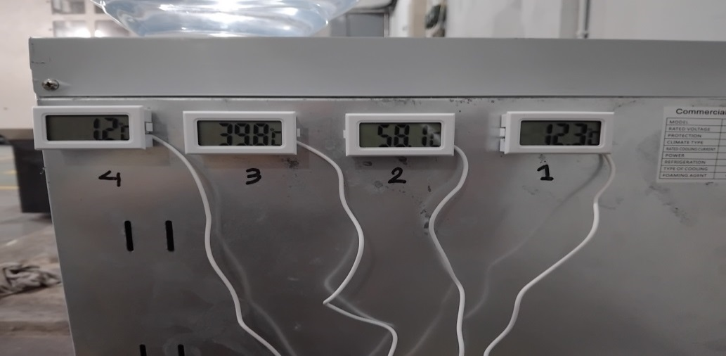

Foto Suhu TI, T2, T3, T3 dan T4

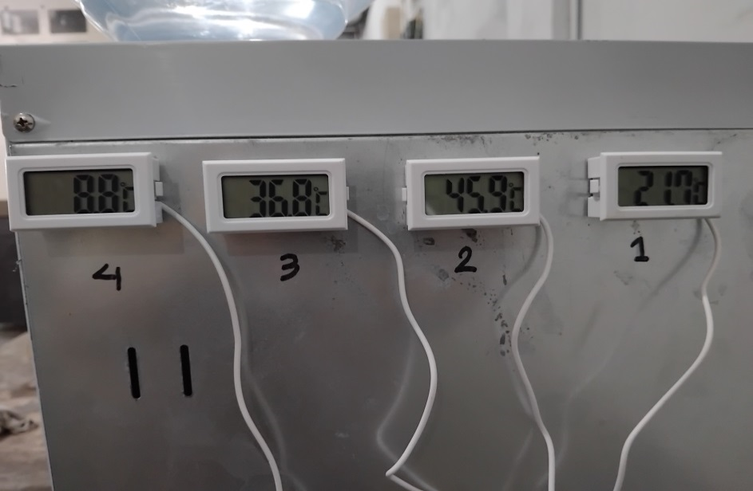

Foto Suhu TI, T2, T3, T3 dan T4

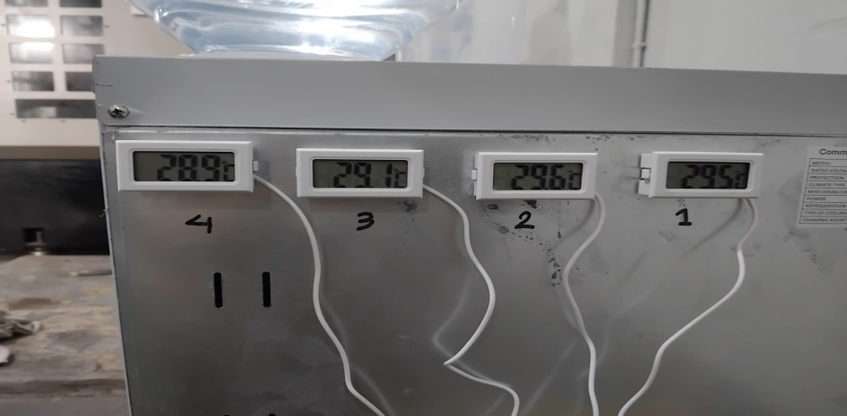

Foto Suhu TI, T2, T3, T3 dan T4

Gambar 1 Foto Suhu

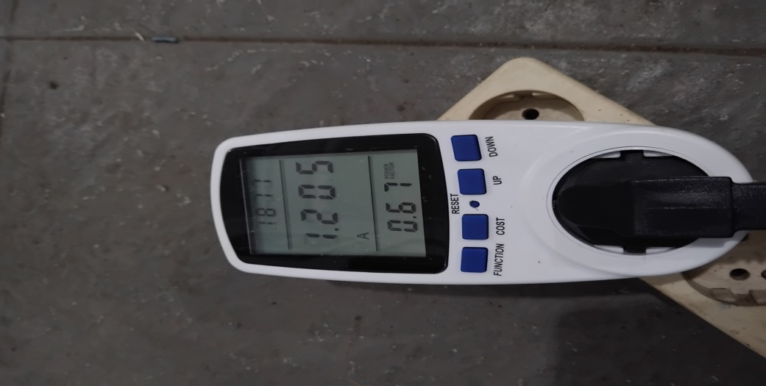

Foto Arus I (Ampere)

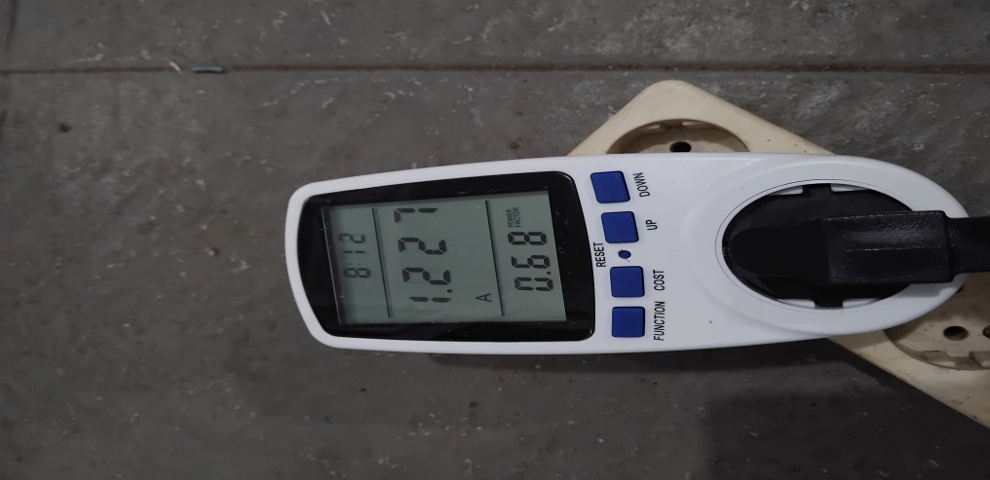

Foto Arus I (Ampere)

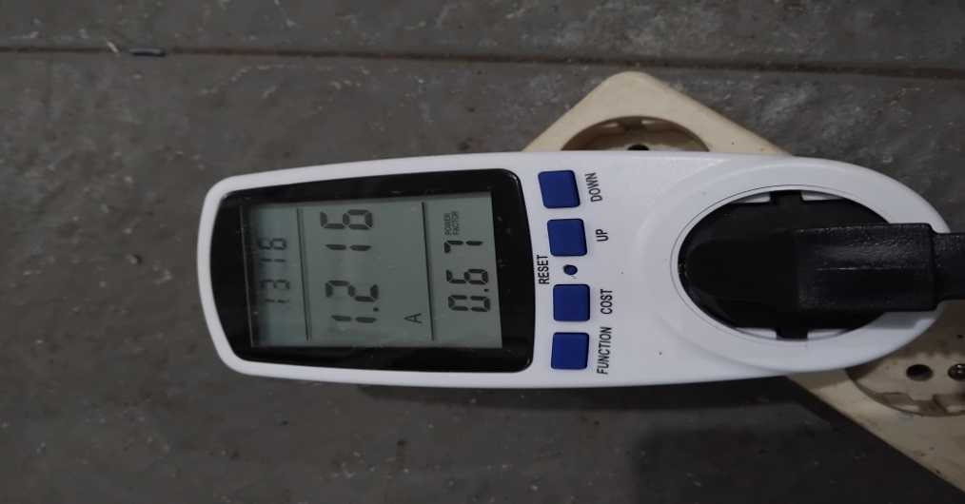

Foto Arus I (Ampere)

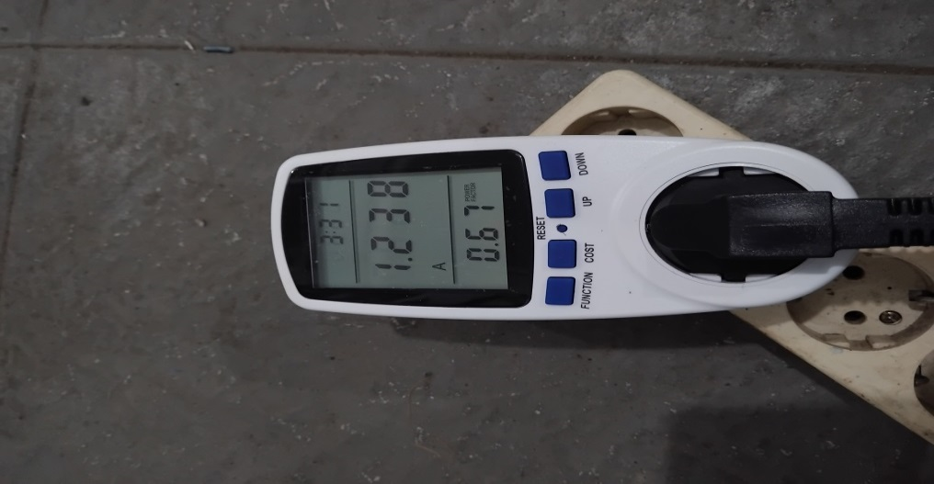

Foto Arus I (Ampere)

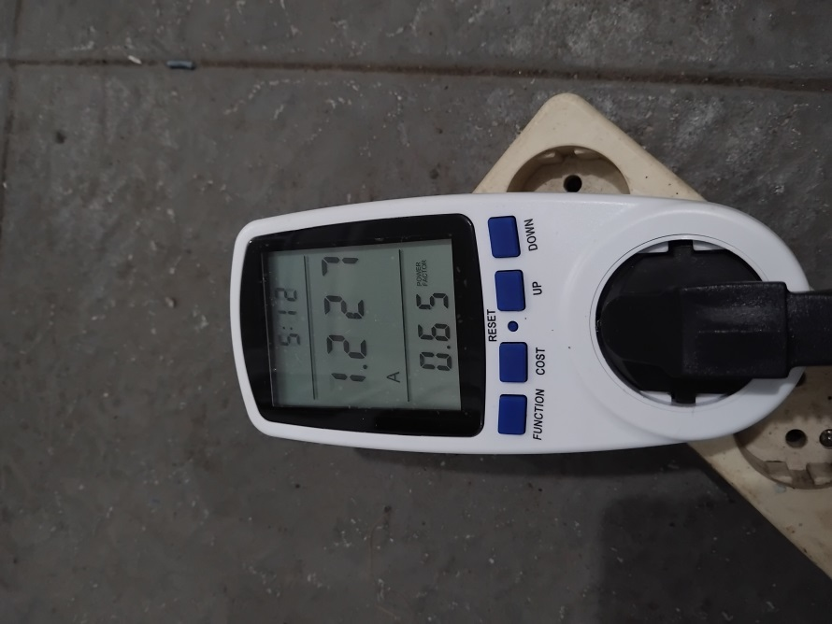

Foto Arus I (Ampere)

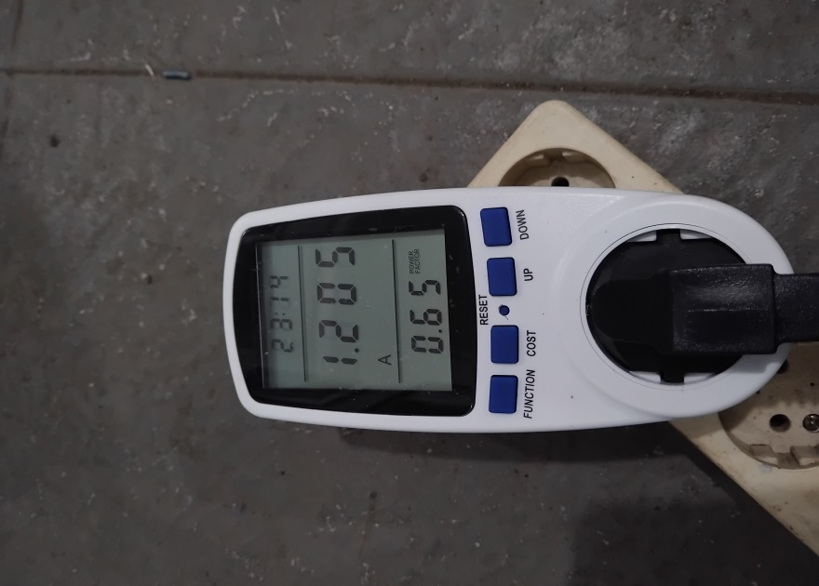

Foto Arus I (Ampere)

Gambar 2 Foto Arus I (Ampere)

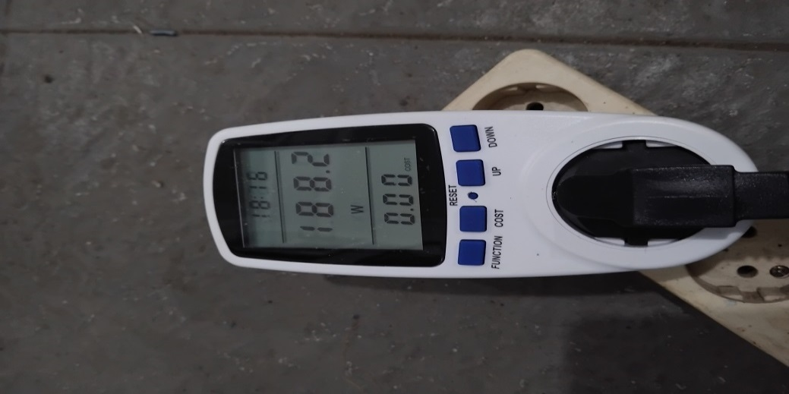

Foto P (Watt)

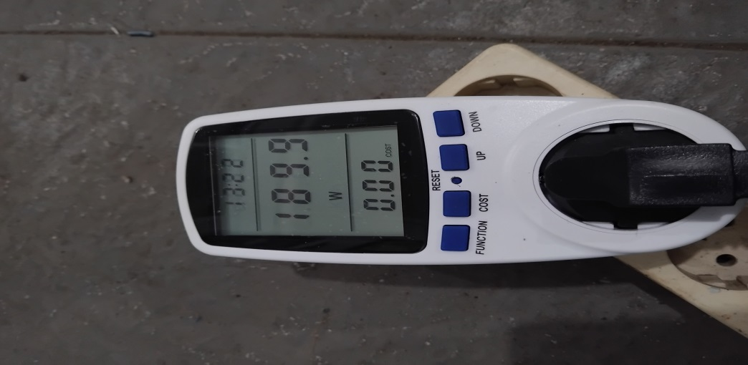

Foto P (Watt)

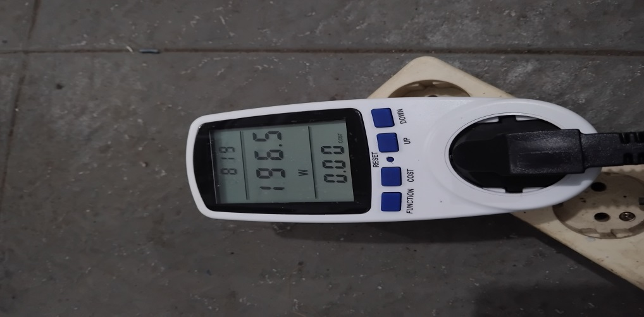;

Foto P (Watt)

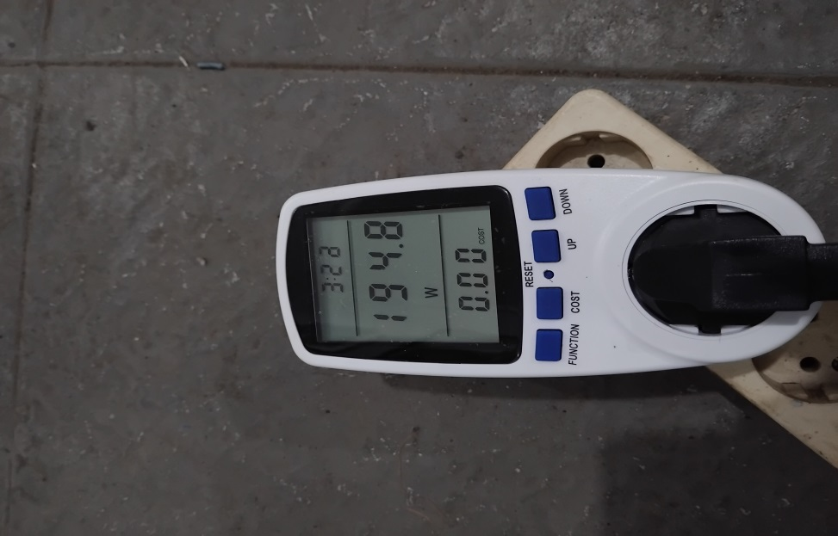

Foto P (Watt)

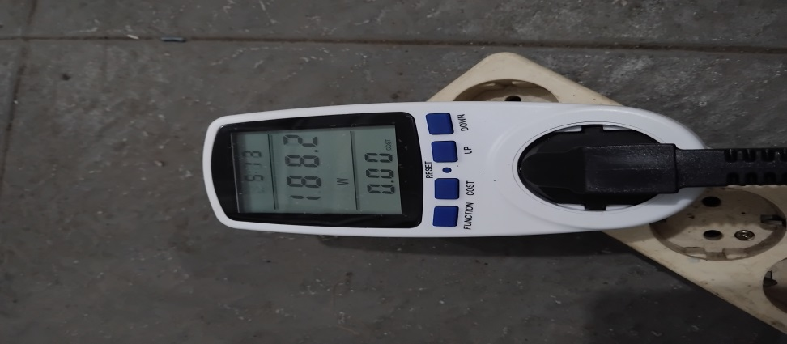

Foto P (Watt)

Gambar 3 Foto P (Watt)

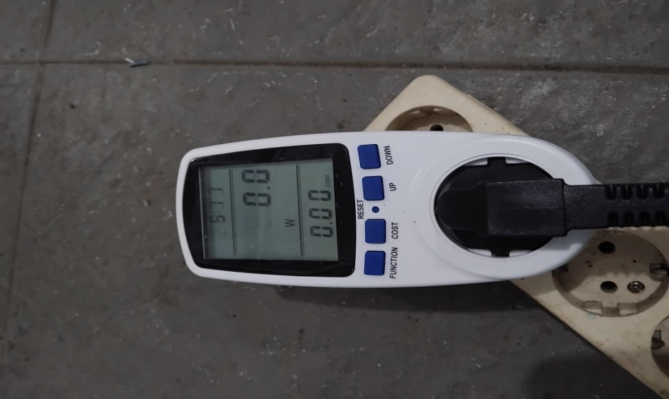

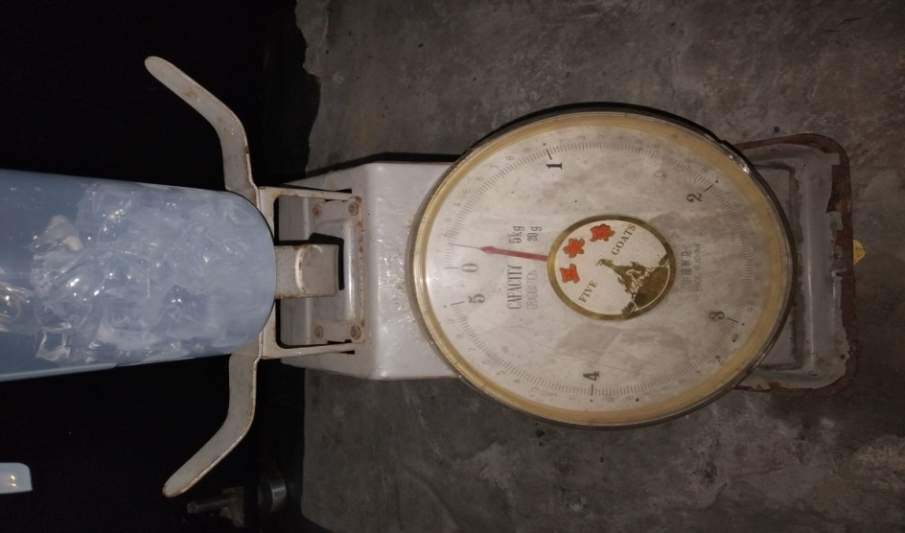

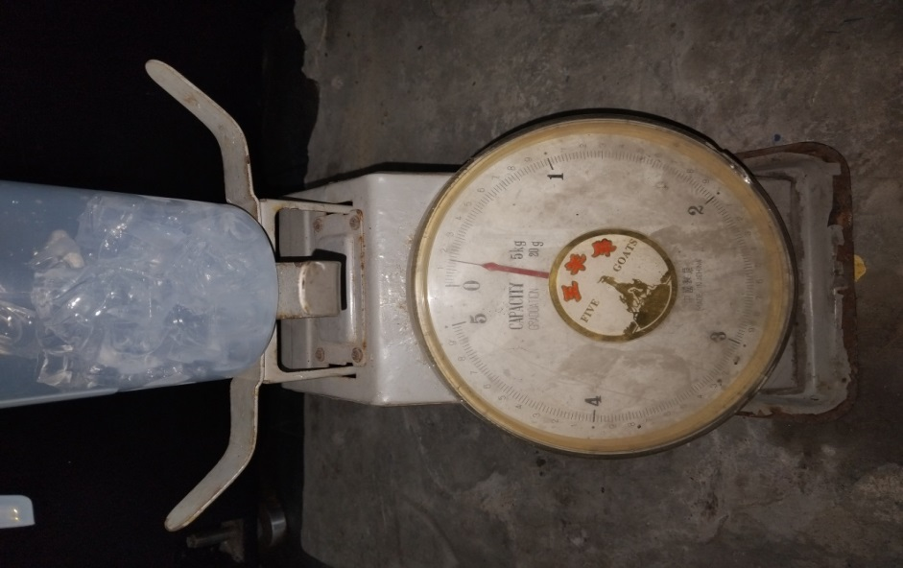

Foto Hasil jadi es dtiimbang

Gambar 4 Foto Jadi Es

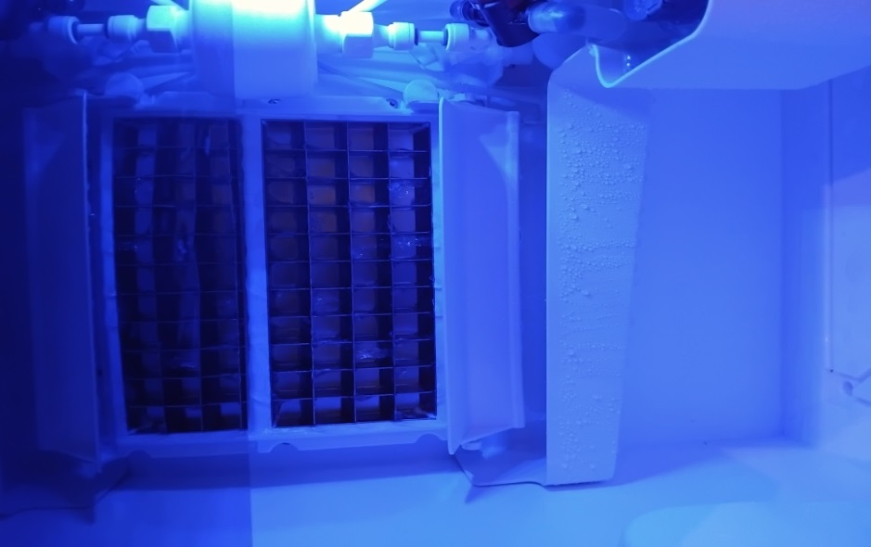

Foto Ice *Cube Makaer*

Gambar 5 *Foto Ice Cube Maker*

|  |  |  |  |  |  |  |
| --- | --- | --- | --- | --- | --- | --- |
|  |  |  |  |  |  |  |
|  |  |  |  |  |  |  |
|  |  |  |  |  |  |  |
|  |  |  |  |  |  |  |
|  |  |  |  |  |  |  |
|  |  |  |  |  |  |  |
|  |  |  |  |  |  |  |